**TUGAS UTS GAME DESIGN DOCUMENT**

**HUNGRY SNAKE**



**Disusun Oleh:**

Agnar Briantama R V3920003 (Programmer)

Bancar Anggono F V3920013 (Project Manajer)

Catur Edi Prasetyo V3920014 (Programmer)

Dwi Ayuni Rohana V3920019 (Game Designer)

Intan Naumi V3920028 (Game Designer)

**PROGRAM STUDI INFORMATIKA**

**FAKULTAS MATEMATIKA DAN ILMU PENGETAHUAN ALAM**

**UNIVERSITAS SEBELAS MARET**

**SURAKARTA**

**2021**

1. **Product Spesifications**
2. Judul Game

Hungry Snake

1. Latar Belakang Pembuatan Game

Kami ingin membuat sebuah game yang sederhana yang dapat dimainkan semua kalangan dan tentunya tidak membuat pemainnya merasa kesulitan ketika bermain game ini.

* + 1. **Game Overview**

1. Genre game

Game ini bergenre Arcade.

1. Target Pemain

Semua kalangan mulai dari anak-anak, remaja, dewasa, dll.

1. Dekripsi game

Permainan ini merupakan permainan tunggal atau permainan yang dimainkan sendiri. Disini pemain berperan sebagai makhluk yang menyerupai ular yang akan bergerak mengitari sebuah bidang berbentuk kotak, dengan tujuan mengambil makanan yang berbentuk dot atau titik. Selama bermain, pemain harus berusaha untuk tidak membentur dinding atau ekornya sendiri agar permainan tidak berakhir. Setiap kali ular memakan makanannya maka ekornya akan bertambah panjang dan permainan juga akan bertambah levelnya. Cara mengontrol ular juga sangat mudah yaitu hanya dengan geser atas, bawah, kiri, dan kanan maka otomatis ular akan berjalan dan tidak dapat dihentikan kecuali permainan berakhir.

d. UI Map (Navigation Menu)

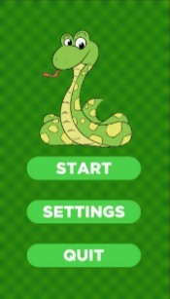

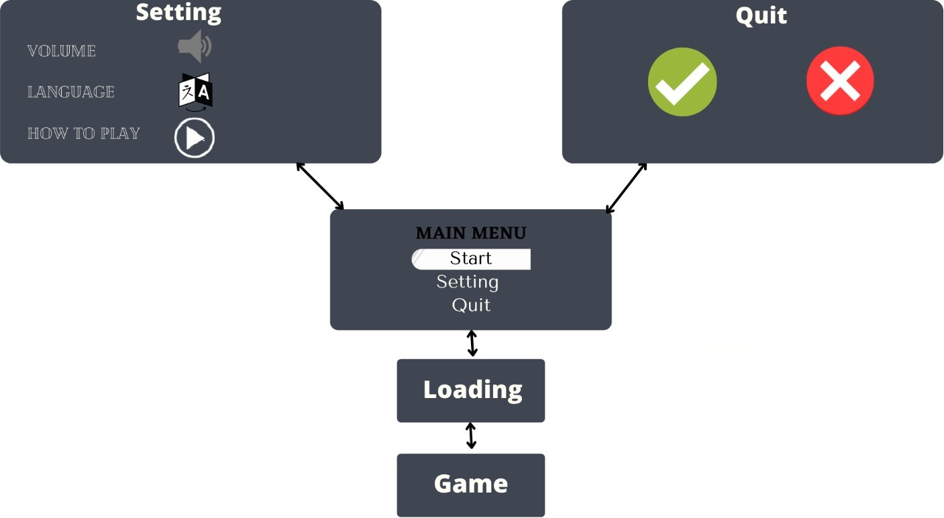

**3. GamePlay and Mechanic**

1. Win/Lose Condition

Pada game ini tidak terdapat win/lose condition. Permainan akan berakhir jika pemain atau ular menabrak dinding atau bagian tubuhnya sendiri.

1. Movement

Pergerakan game dicontrol menggunakan keyboard left, right, bottom and top.

**4. Story Board**

Hungry Snake merupakan sebuah game yang memiliki konsep dimana pemainnya mengontrol pergerakan ular untuk menambah ukurannya dan menambah tingkat level dengan memakan makanan secara acak pada layar. Kesuksesan permainan ini tergantunug kepada kecepatan dan perhitungan pemain agar ular yang dikontrol tidak terjebak pada dinding atau bagian tubuhnya sendiri. Permainan ini mengingatkan kita pada sebuah game klasik yaitu snake xenzia pada handphone nokia. Permainan ini telah ada dan banyak digunakan oleh para penggemar game dan sangat popular beberapa tahun yang lalu.

**5. Level**

1. Mode pertama dari game yang akan kami buat. Pada mode tersebut pemain hanya perlu mengarahkan ular yang berbetuk persegi panjang berwarna merah tersebut kepada lingkaran dengan warna putih. Setiap pemain berhasil memakan lingkaran putih tersebut, maka poin pada game akan bertambah serta panjang ular pun akan bertambah. 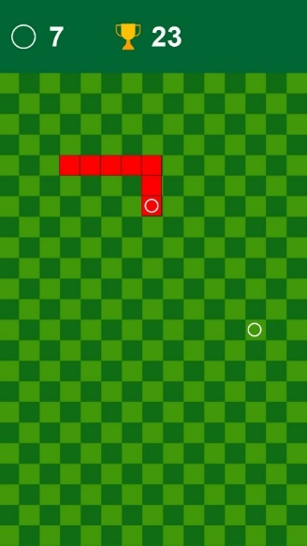
2. Mode kedua dari game yang akan kami buat. Pada mode kedua ini, objek yang dituju pemain bukan lingkaran putih lagi, melainkan segi enam yang berwarna merah muda layaknya buah peach. Hampir sama seperti mode pertama, tiap kali pemain memakan segi enam tadi, maka panjang ular dan poin yang dimiliki akana bertambah. Selain itu kecepatan pergerakan dari ular tersebut juga akan meningkat tiap poin mencapai kelipatan 10.

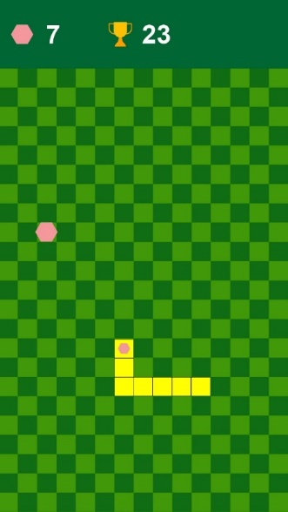

1. Mode ketiga dari permainan yang akan kami buat. Mode ketiga ini hampir sama seperti mode kedua. Objek yang perlu dituju pemain pun sama, namun yang membedakan kali ini warnanya lebih gelap. Tiap kali pemain memakan segi enam tersebut maka poin yang dimiliki serta panjang ular akan bertambah. Untuk mode ketiga ini, pergerakan dari ular akan mengalami penurunan kecepatan tiap kali pemain mencapai poin dengan kelipatan 10.

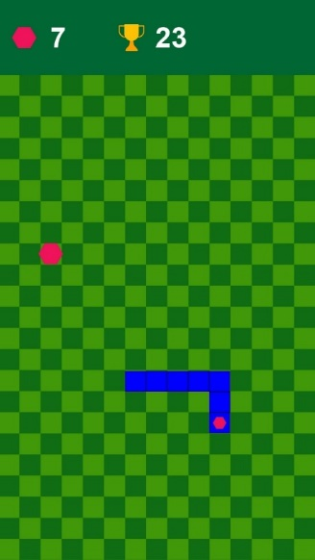

**6. Artificial Intellligence (AI)**

Pada permainan ini, algoritma AI yang kami pakai yaitu Algoritma A Star(A*) untuk mencari algoritma jalur terpendek dari awal sampai tujuan jangkauan. Dengan algoritma ini, ular akan mendapatkan makanan yang ditempatkan secara random dan computer akan menemukan jalan dengan jalur terpendek sehingga lebih cepat dan efisien. Kemudian permainan akan berakhir jika ular mengambil makanan namun terjebak dalam tubuhnya sendiri serta menabrak batas kotak permainan.

**7. Art**

1. Tampilan game

Tampilan Hungry Snake ini cukup sederhana, dimana untuk background dari game itu sendiri dibuat kotak kotak kecil berwarna hijau, ular berwarna biru dan apabila ular tersebut sudah mengambil lebih banyak makanan maka tubuh dari ular tersebut akan semakin memanjang.

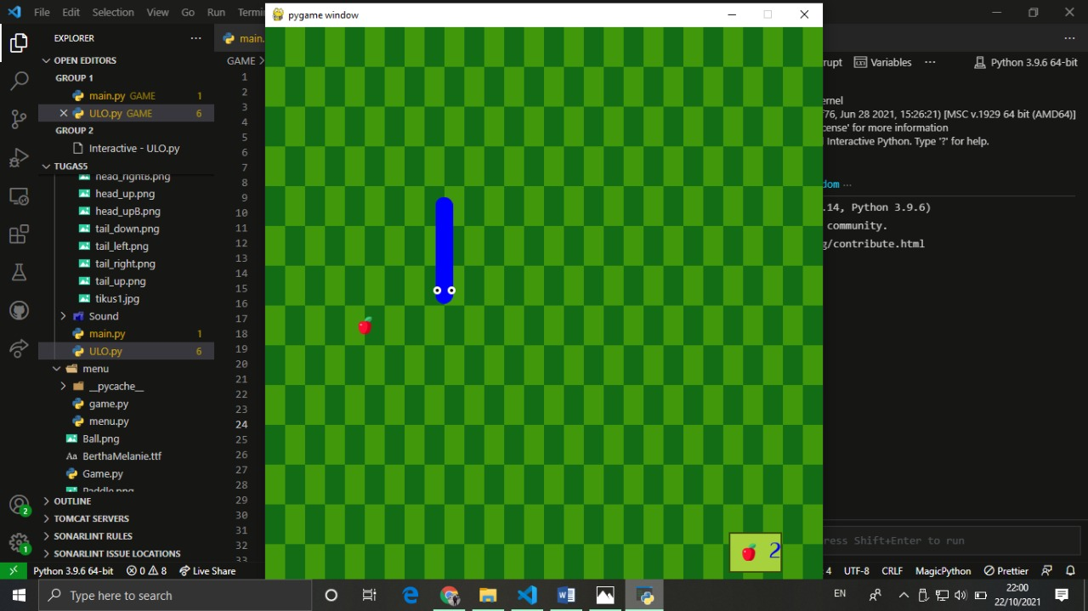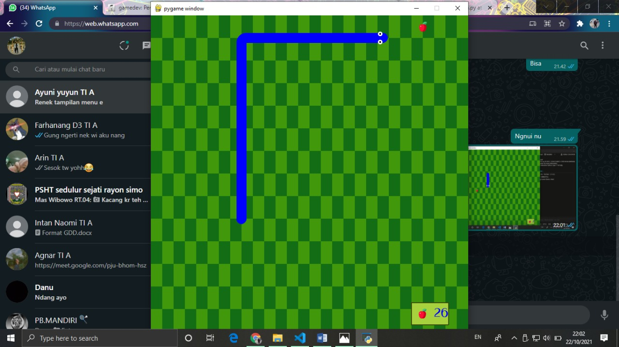

1. Icon dan sound effect

Untuk icon pada game ini yakni Buah apel sebagai makanan untuk ular dan tampilan score dibagian bawah. Serta akan muncul sound effect saat ular mengambil buah apel tersebut.